Ivan Abelardo Chub Paau

0902-16-8746

Capturas

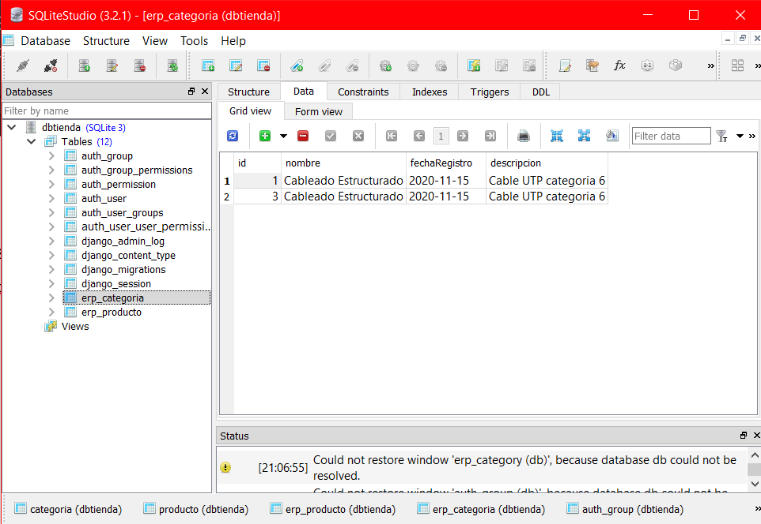

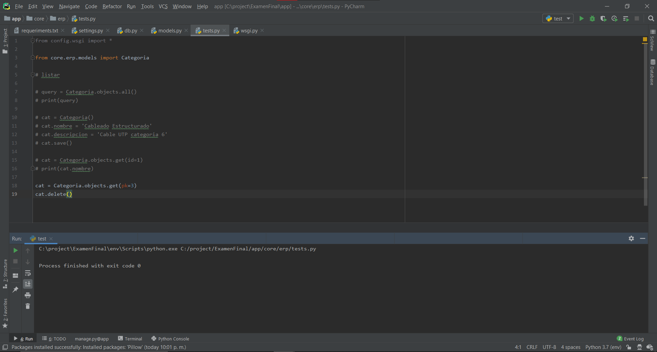

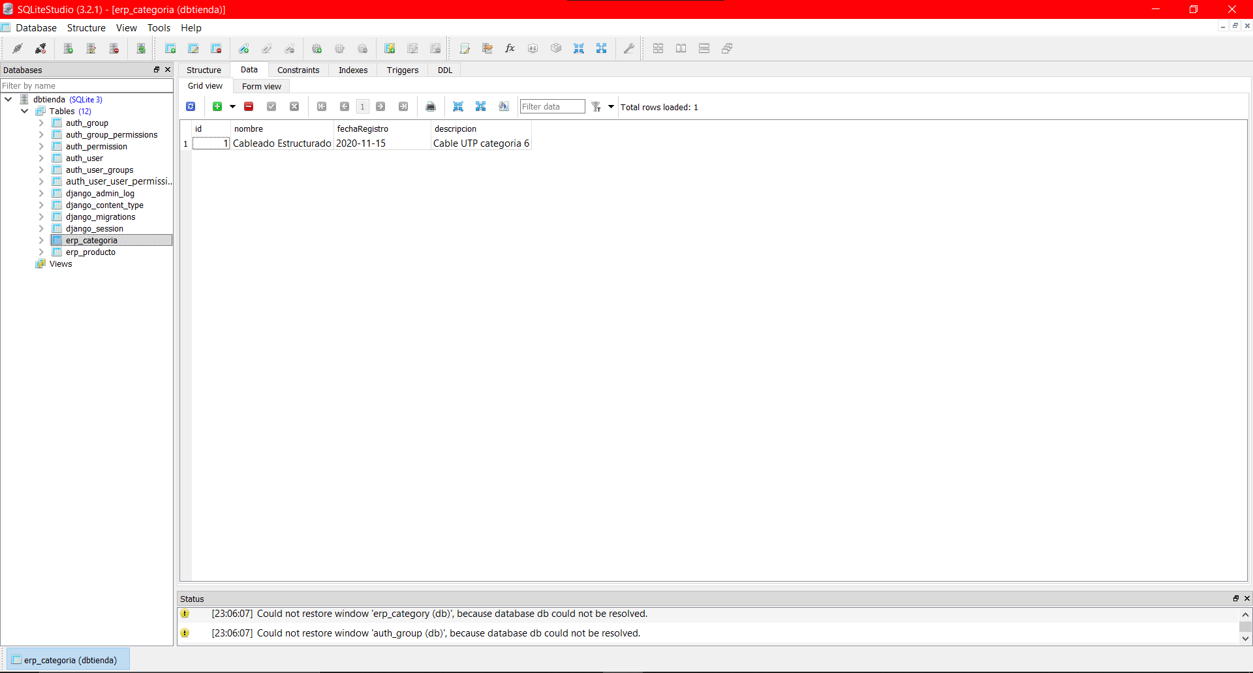

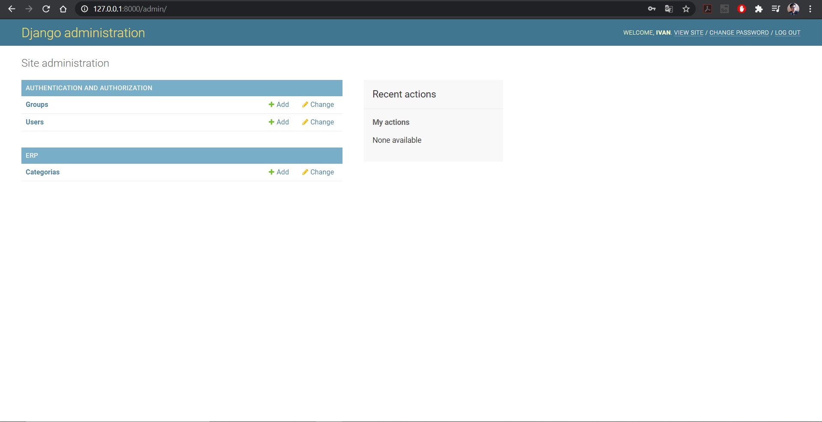

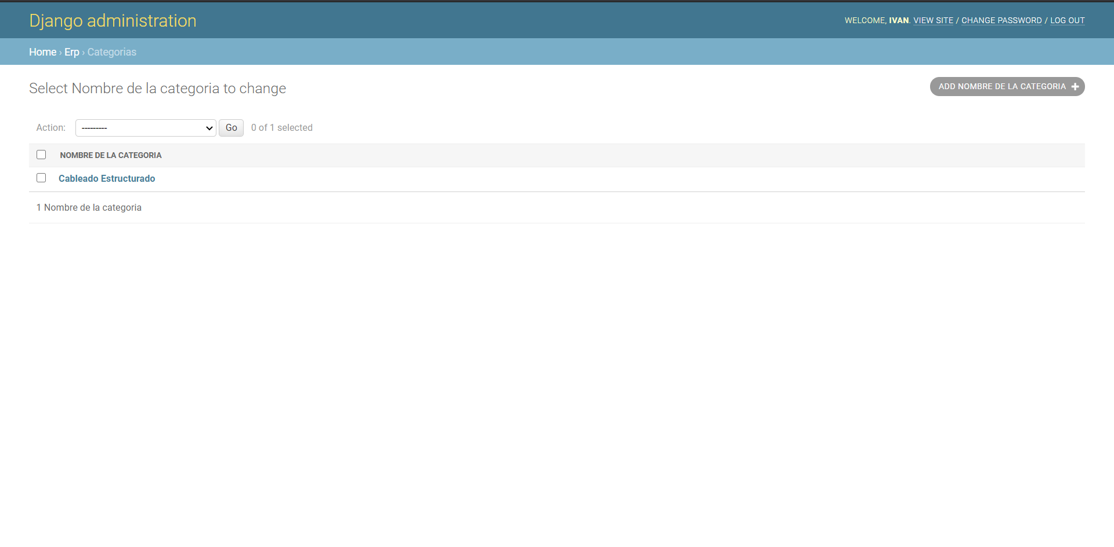

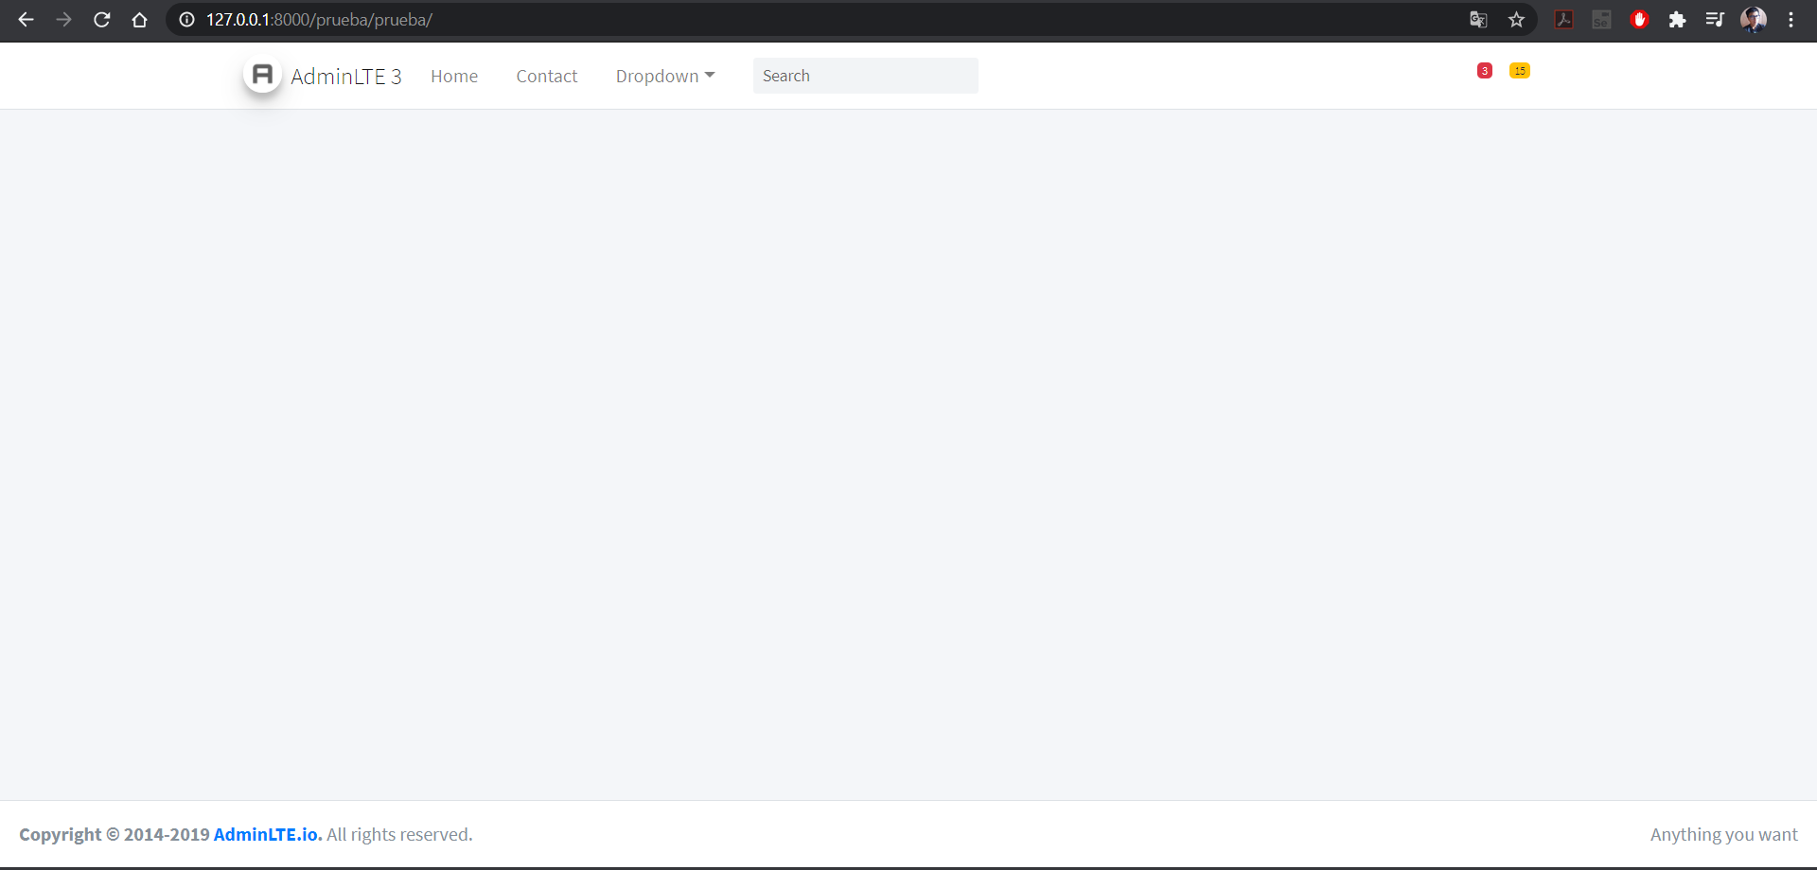

Urls

Login

User: ivan

Password: 1234

http://127.0.0.1:8000/admin/

<http://127.0.0.1:8000/prueba/prueba/>

link de github

<https://github.com/IvanChub/Examen-Final-Web-022020>

la base de datos se trabajo en sqlite